A6.-Pp2.3 Implantar i Administrar Gestors de Contingut. Drupal.
Nom:_____Nil Massó________________________________________

OBJECTIU
- Valora l’ús i utilitat dels gestors de continguts.
- Classifica segons la funcionalitat principal del lloc web que permeten gestionar.
- Instal·la diferents tipus de gestors de continguts.
- Diferencia les seves característiques (ús, llicència, entre d’altres).
- Personalitza i configura els gestors de continguts.
- Activa i configura els mecanismes de seguretat proporcionats pels mateixos gestors de continguts.
- Realitza proves de funcionament.
- Publica els gestors de continguts.
- Adapta i configura els mòduls del gestor de continguts.
- Crea i gestiona usuaris amb diferents perfils.
- Integra mòduls atenent requeriments de funcionalitat.
- Fa còpies de seguretat dels continguts.
- Importa i exporta continguts en diferents formats.
- Gestiona plantilles.
- Integra funcionalitats de sindicació.
- Realitza actualitzacions.
- Obté informes d’accés.

INSTRUCCIONS
- Llegeix amb calma que s'ha de fer abans de començar. I recorda de posar el teu nom en el lloc del document que ho sol·licita.
- Els caràcters XX corresponen al valor que us va assignar el professor... En aquest cas la de l’alumne en primera posició segons l’ordre alfabètic.
- La idea de l’activitat és que feu implantar un lloc web utilitzant Drupal, primer de tot amb la creació de dues pantalles (nodes), una on es mostri breument el teu currículum i una altra amb un formulari i posteriorment amb l’afegit d’un plugin propi.
- Treu les meves imatges i posa-hi les teves.

EXERCICIS
Exercici 1: En aquest apartat heu de documentar la instal·lació del gestor de contingut Drupal. La millor opció és la que ens facilita el Bitnami OVA versió 9.5.3 (tot i que tu pots escollir la que prefereixis).
El que has de fer a més a més és canviar l’idioma inicial per castellà o el català. Fes les captures que creguis necessàries per la seva millor valoració. (1.0p)
Hes seguit aquest tutorial.
Creem un docker-compose.yml (he deixat els valors per defecte per anar mes rapid):
# Drupal with PostgreSQL
#
# Access via "http://localhost:8080"
# (or "http://$(docker-machine ip):8080" if using docker-machine)
#
# During initial Drupal setup,
# Database type: PostgreSQL
# Database name: postgres
# Database username: postgres
# Database password: example
# ADVANCED OPTIONS; Database host: postgres

version: '3.1'

services:

drupal:
image: drupal:8-apache
ports:
- 8080:80
volumes:
- /var/www/html/modules
- /var/www/html/profiles
- /var/www/html/themes
# this takes advantage of the feature in Docker that a new anonymous
# volume (which is what we're creating here) will be initialized with the
# existing content of the image at the same location
- /var/www/html/sites
restart: always

postgres:
image: postgres:10
environment:
POSTGRES_PASSWORD: example
restart: always

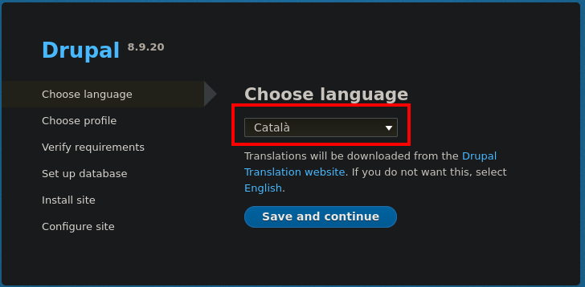
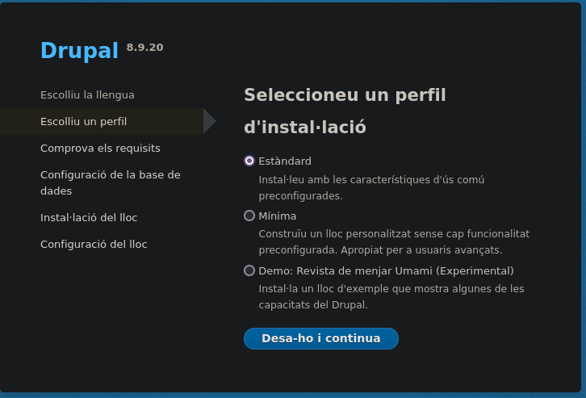
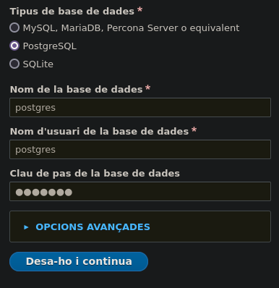

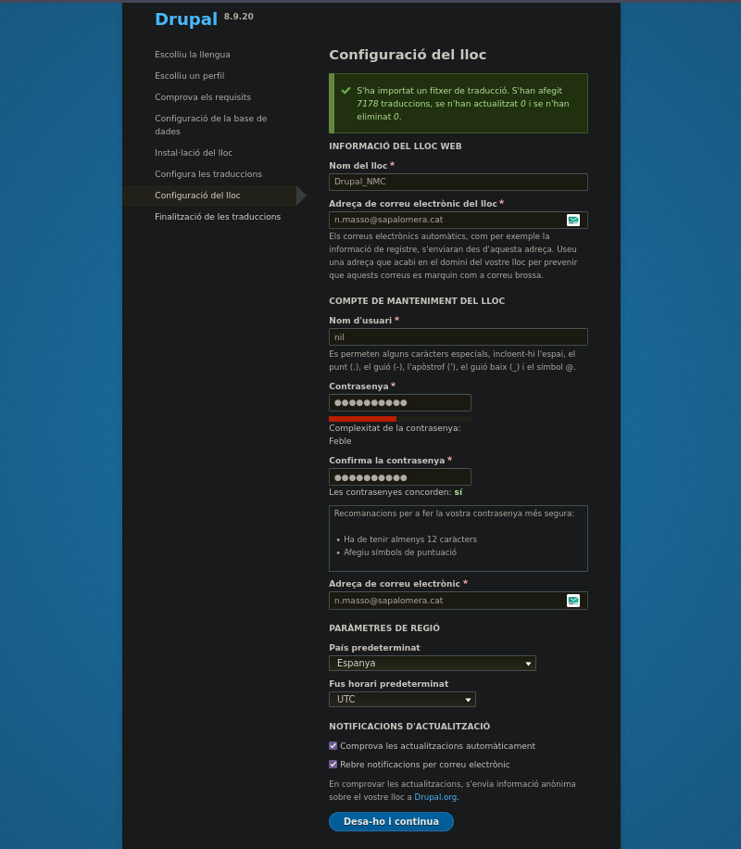
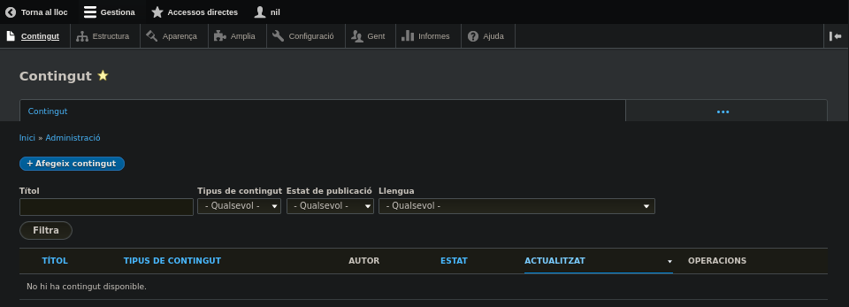

Exercici 2: Creació de les dues pàgines especificades (nodes al Drupal, contingut). Tal com es diu a la introducció, en un hi ha d’haver el teu currículum (ho pots fer resumidament) i a l’altre el típic formulari per contactar amb els responsables del lloc web). Mostra les captures del procés així com el resultat final. Tingues present que perquè es puguin veure les dues s’han d’afegir al menú (/admin/structure/menú )(2.0p).
Afegim una nova pagina
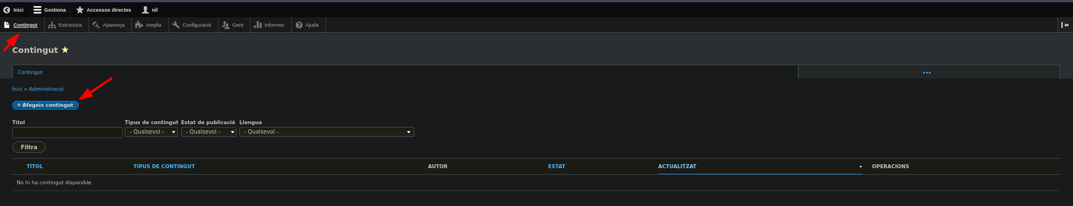
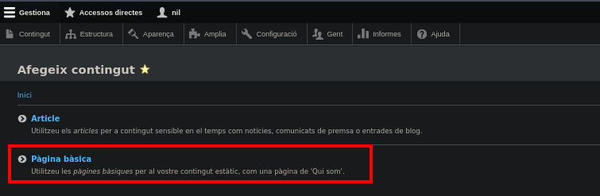

Afegim contingut a la pagina de CV
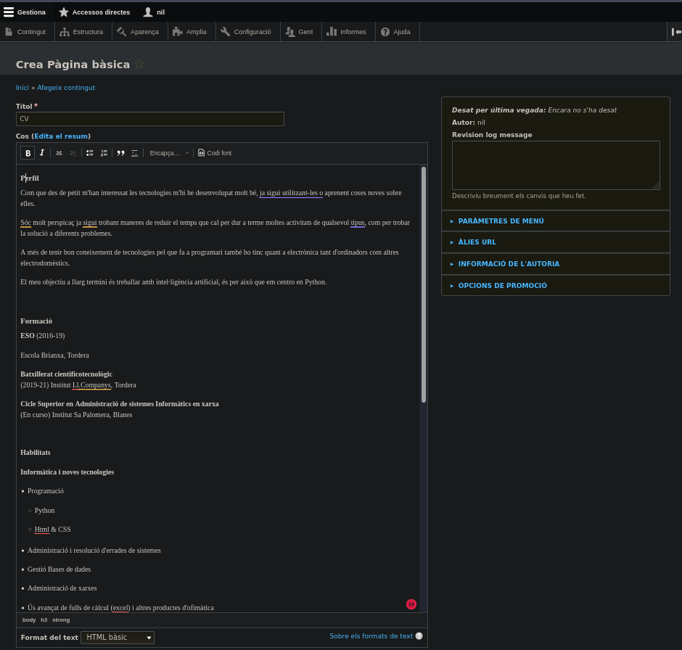
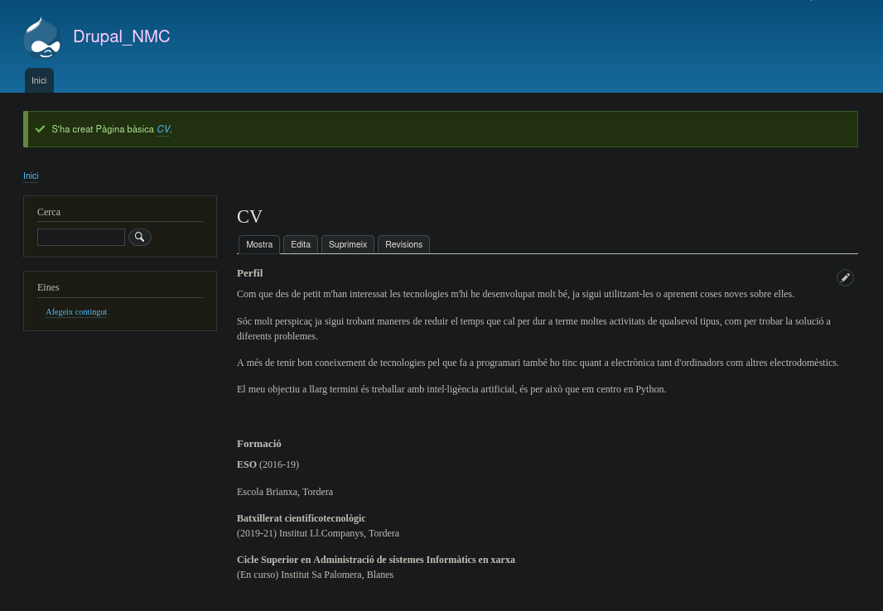
Comprovem que la pagina esta creada
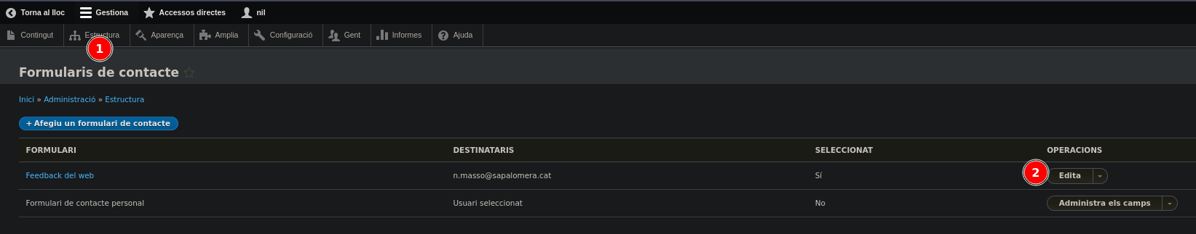
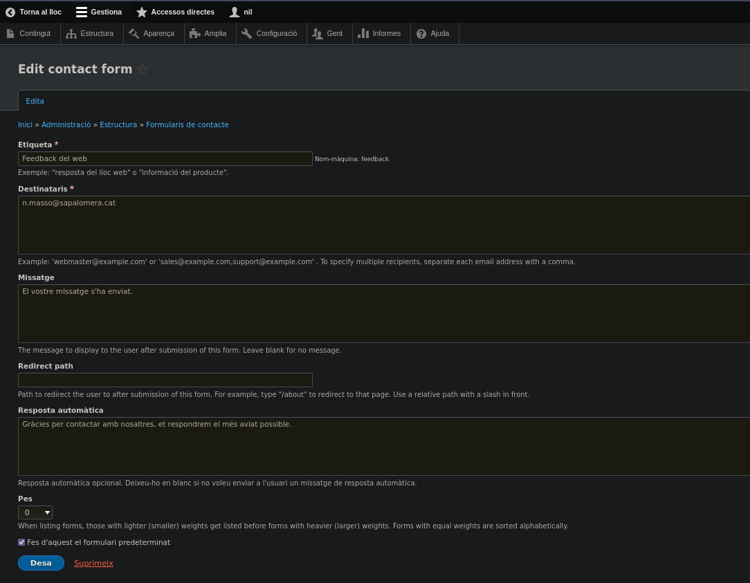
Creem/editem un formulari de contacte

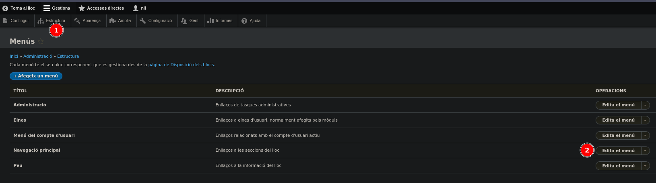
Anem a menus i afegim les pagines a la barra superior

Afegim un enllaç
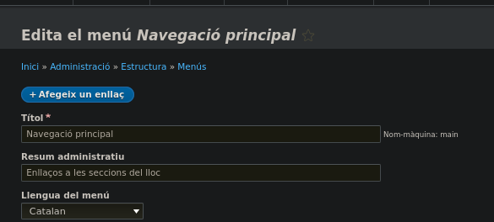
Afegim els dos enllaços
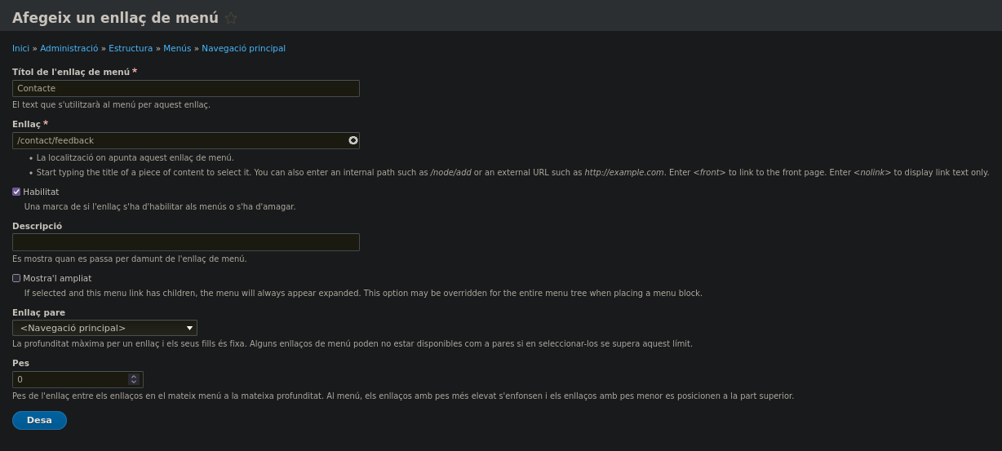
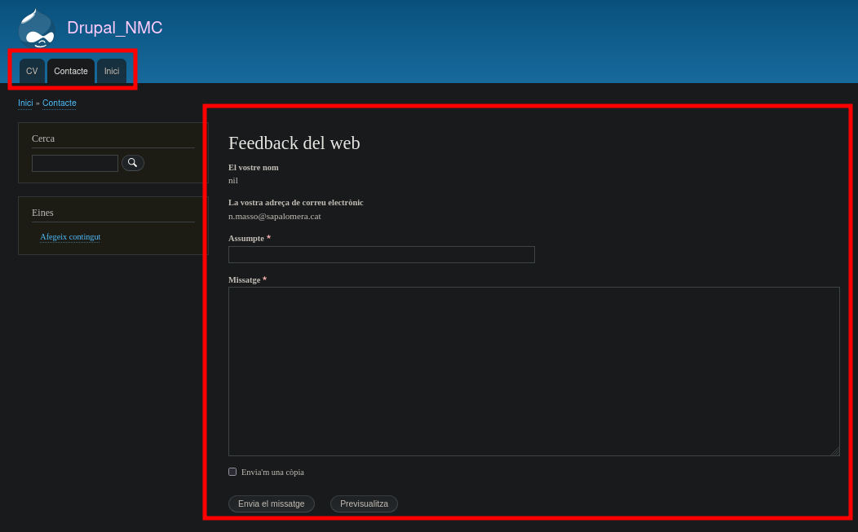

Exercici 3: Instal·lació d’un mòdul. En aquest cas els mòduls de Drupal són com els Pluggins de Wordpress. Documenteu la instal·lació d’un d’ells, com has actualitzat el Drupal així com provant el seu funcionament. El que us demano és un de molt útil ja que ens fa desplegables els menús i fa la tasca d’administrar més senzilla.(1.5p).
https://www.drupal.org/project/project_module
Obrim una consola dins del nostre docker i intalem el pluguin:
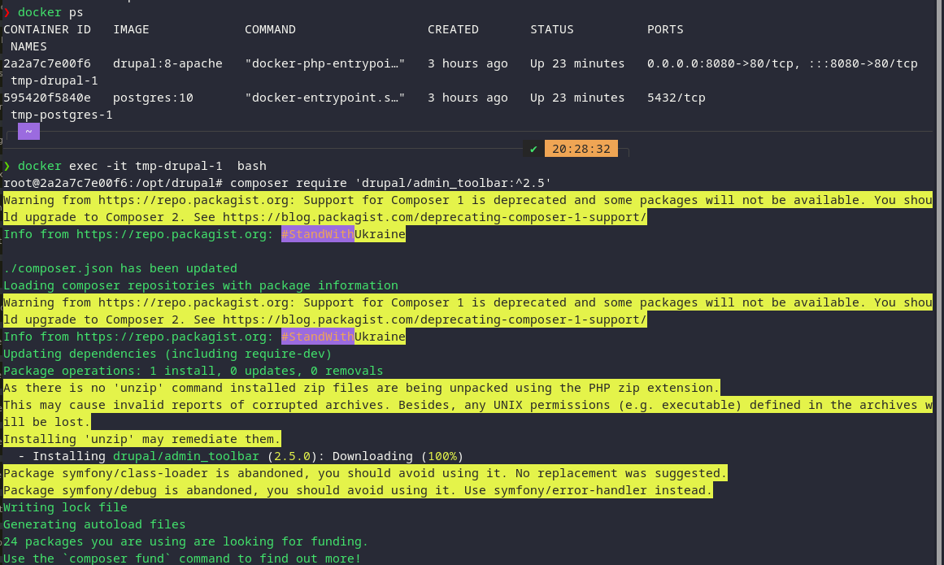
Anem al menú web i lacabem de instalar
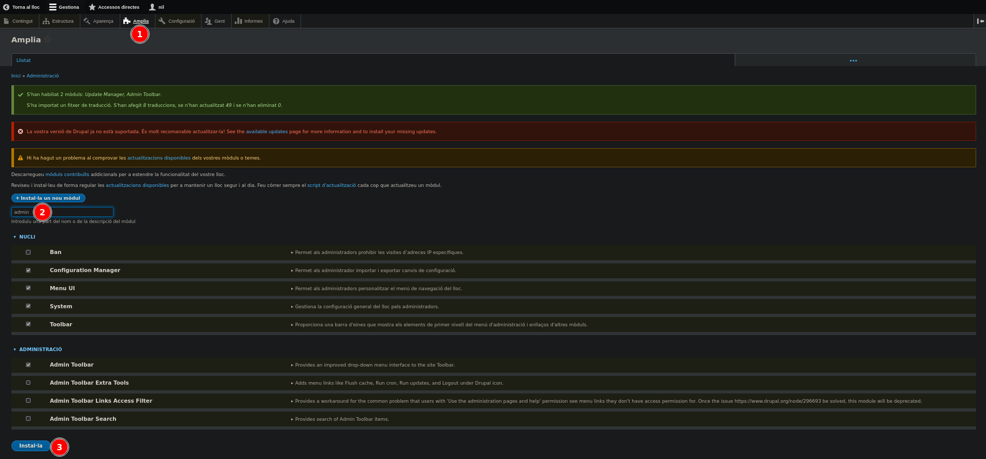

Comprovem que funciona:
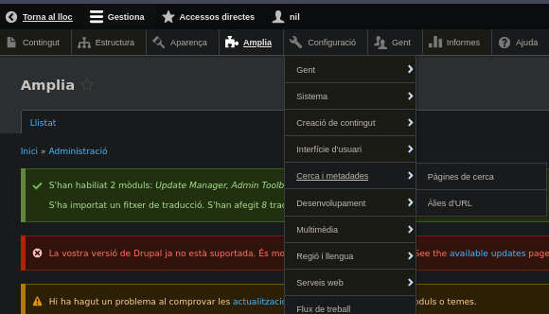

Exercici 4: Creació d’un mòdul propi. Al curs que us comento a la documentació ens mostra el típic exemple del hola món. El que us demano a vosaltres és que feu una nova versió on en un primer moment ens demani un número i posteriorment ens ha de sortir un missatge on es mostri per pantalla una taula amb número de files. Feu les captures necessàries amb totes les passes realitzades per tal d’obtenir la millor valoració . (5.0p)
De nou entrem a la consola del docker, faria el plugin des de zero, però no ho he aconseguit, per tant, modificaré el que has proporcionat, fem un git clone dins de la carpeta de pluguins
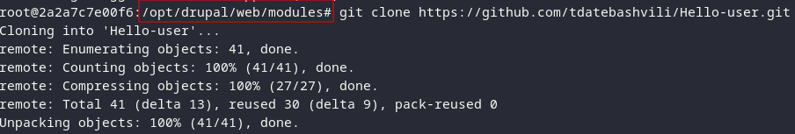

Modifiquem HelloUserForm:
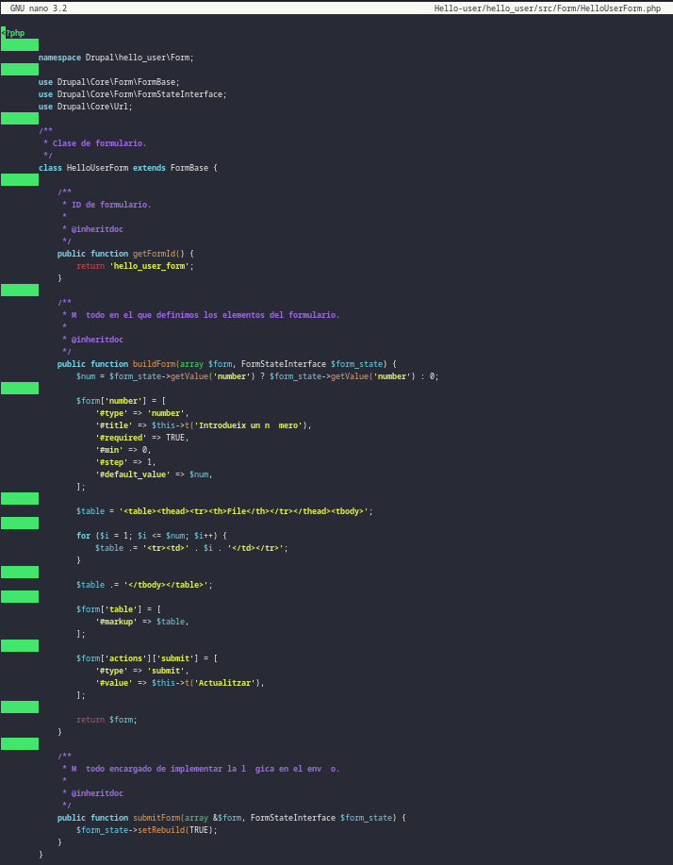
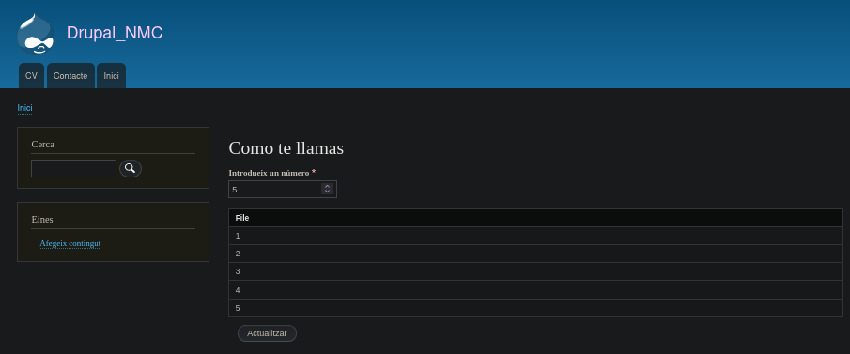

AVALUACIÓ
- Cada exercici et mostra la seva valoració màxima en fonts blau.
- Es valora sobre un total de 10 punts. L'aprovat per tant es donarà a partir de 5 aquest inclòs.

